

**Agenda**

**Inauguración de la fase regional del Pacífico de los Juegos Supérate Intercolegiados 2013**

**Fecha:** Miércoles 9 de octubre

**Hora:** 7:00 p.m.

**Lugar:** Complejo Deportivo (Vía a Santa Rosa)

**Primer aniversario del fallecimiento del maestro Edgar Negret Dueñas**

**Fecha:** Viernes 11 de octubre

**Hora:** 10:30 a.m.

**Lugar:** Catedral Basílica Nuestra Señora de la Asunción

**Entrega del escenario deportivo del barrio ‘El Uvo’**

**Fecha:** Domingo 13 de octubre

**Hora:** 10:00 a.m.

**Lugar:** Barrio ‘El Uvo’

**Socialización del proyecto y de la Feria de Seguridad Alimentaria de Popayán**

**Fecha:** Miércoles 16 de octubre

**Hora:** 8:00 a.m.

**Lugar:** Auditorio del CAM

**La noche de la solidaridad y la fraternidad, ‘Velada para compartir pro obras benéficas del niño y aguinaldo navideño’**

**Fecha:** Miércoles 23 de octubre

**Hora:** 7:00 p.m.

**Lugar:** Primer patio de la Alcaldía de Popayán

Los bonos se adquieren en el despacho de la Gestora Social

**Día sin carro y sin moto**

**Fecha:** Jueves 24 de octubre

**Hora:** Desde las 6:00 a.m. hasta las 7:00 p.m.

**Lugar:** En todo el perímetro urbano de Popayán

**Vía Pomona se entregará en dos meses**

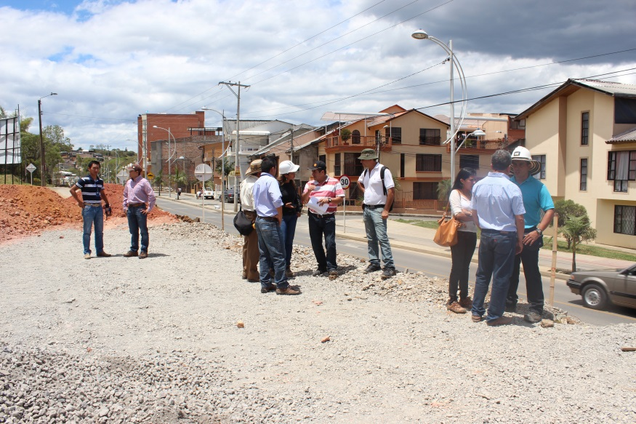El secretario de Infraestructura, James Hernando Correa Grijalba, anunció un nuevo plazo para la entrega de la segunda calzada de la vía Pomona.

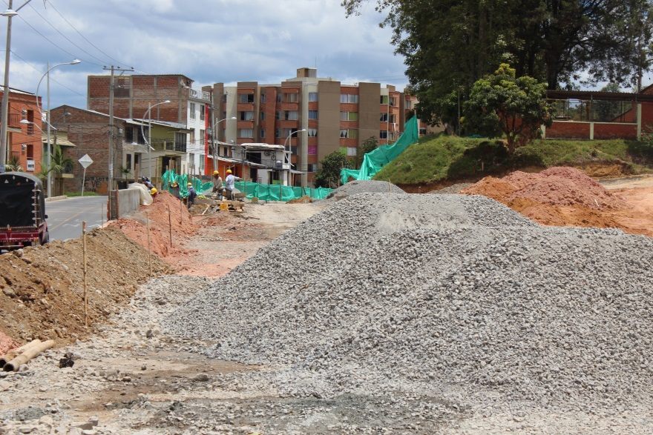En su visita a la obra con todos los ingenieros que trabajan como interventores, constructores y supervisores, el funcionario explicó que los contratistas tendrán plazo hasta mediados del mes de diciembre para poner al servicio esta vía, dado los inconvenientes presentados con la construcción de un muro de contención que no estaba diseñado para las características que se encontraron en el terreno.

“Hubo que modificarlo y eso cambio los tiempos, además ahora realizamos un trámite para una adición presupuestal, con el fin de tener un alcance mayor de la obra, serán 200 millones de pesos más y dos meses para que la ciudad cuente con nueva vía, andenes, separadores, alumbrado público y palmeras”, agregó el titular de Infraestructura.

**Siguen operativos para recuperación de espacio público**

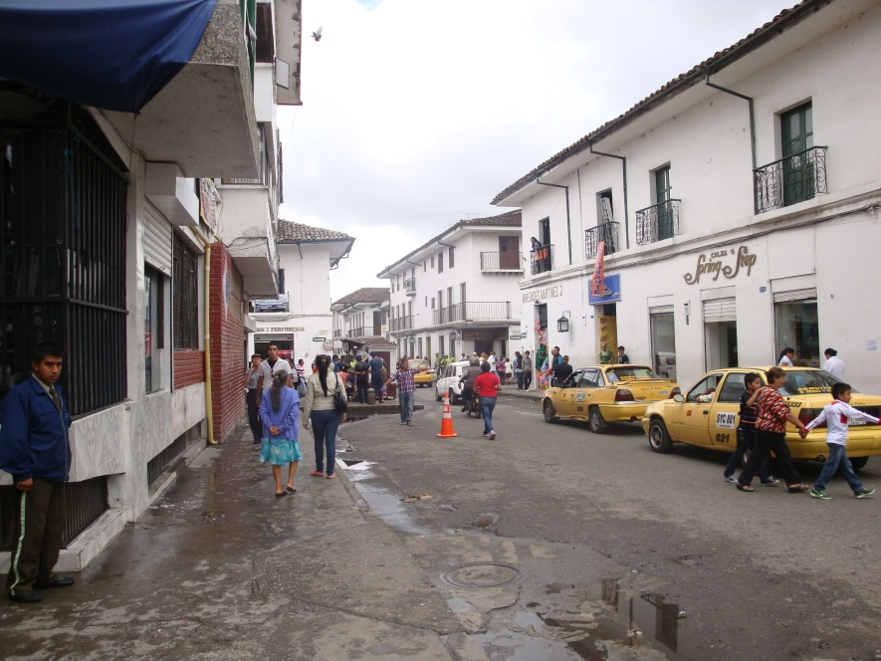La administración del alcalde Francisco Fuentes estableció una estrategia con la Policía Metropolitana y varias de sus secretarías, con el propósito de continuar la recuperación del espacio público de la ciudad.

La Policía Metropolitana aumentará su pie de fuerza en el centro de Popayán. El secretario de Gobierno y Participación Comunitaria, Nino Andrés Erazo, indicó que por ahora llegarán 23 policías profesionales y seis policías auxiliares; en los próximos 15 días, 20 auxiliares más para garantizar no solo la seguridad sino la libre movilización de los peatones.

“Realizaremos un esquema de seguridad con la Oficina Asesora de Planeación para que se cumpla el Plan Especial de Manejo y Protección del Centro Histórico, la Secretaría de Tránsito controlará el parqueo de motos y carros en zonas que no son autorizadas, la Secretaría de Salud hará operativos para el control de comidas ambulantes y la Secretaría de Gobierno con el ciento por ciento de su personal estará presta a organizar y defender el espacio público, todo lo que estamos haciendo debe ir de la mano con la comunidad, hay que crear conciencia que si no hay una demanda de servicios, no habrá una oferta”, indicó Erazo.

Así mismo, hizo un llamado a los payaneses para que no compren en la calle, “hay unos lugares específicos como el centro comercial popular ‘El Empedrado’, el pasaje comercial y las galerías, entre otros, para realizar las compras, el resto del espacio público es para todos los payaneses”.

Este martes 15 de octubre continuarán los operativos de recuperación del espacio público, “estamos organizándonos y esperamos no tener percances con los vendedores, ello saben que no están permitidas las ventas en el centro histórico, que para ello, hay otras zonas. No estamos en contra de su trabajo, pero hay que defender el espacio público”.

**Caminata por el peatón**

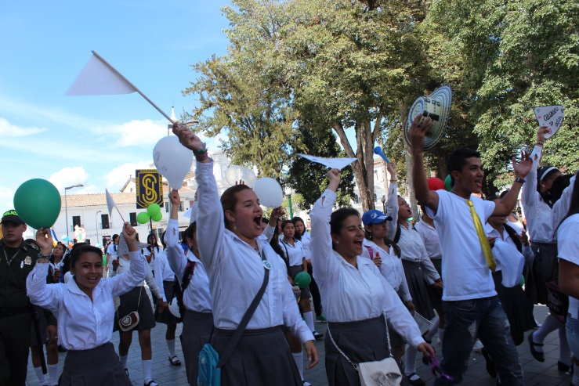El ‘Día sin carro y sin moto’ el próximo 24 de octubre tendrá una novedad. Así lo señaló José Rodrigo Sánchez, director ejecutivo del Consejo Gremial y Empresarial del Cauca, quien manifestó que la veeduría ciudadana ‘Veer Popayán’, del patrimonio histórico y natural de la ciudad, programa una caminata para visibilizar los derechos del peatón.

La caminata que tendrá cuatro puntos de partida: la calle aledaña a la Industria Licorera del Cauca, el puente del Comercio, el parque Mosquera y la plaza de mercado del barrio ‘Alfonso López’ a partir de las 9:00 a.m. concluirá en el parque ‘Francisco José de Caldas’ con una retreta de la banda de músicos del Ejército Nacional.

“Esperamos que nos acompañen alumnos de colegios, universitarios, grupos de ciclistas con sus bicicletas en la mano y la ciudadanía en general para incentivar el respeto al peatón. Hay muchos accidentes en la ciudad, el tráfico está muy congestionado y necesitamos inculcar más cultura ciudadana”, expresó Sánchez.

Los caminantes llevarán pancartas con frases alusivas de respeto al peatón y bombas de colores para ponerle alegría al evento. Ocho voluntarios de la veeduría estarán en los puntos encuentro.